# 1. shell命令以及结构

## 1.认识shell 命令

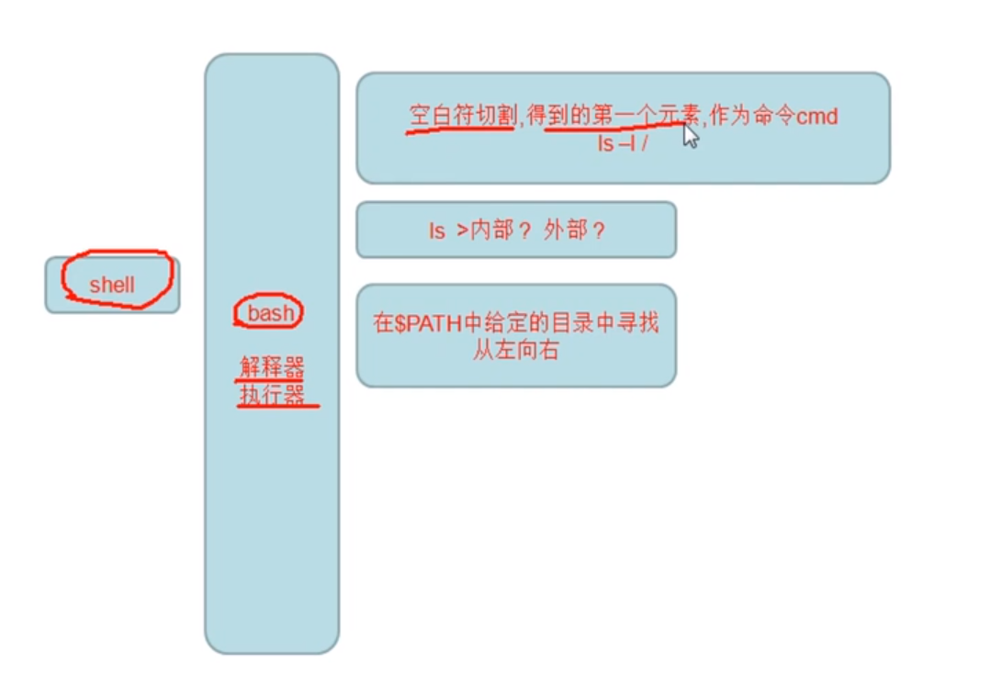

Shell命令以空格做区分，空格前为命令（分为内部命令与外部命令），外部命令需要在环境变量中配置，一般是配置好的

## 2.shell bash 简介

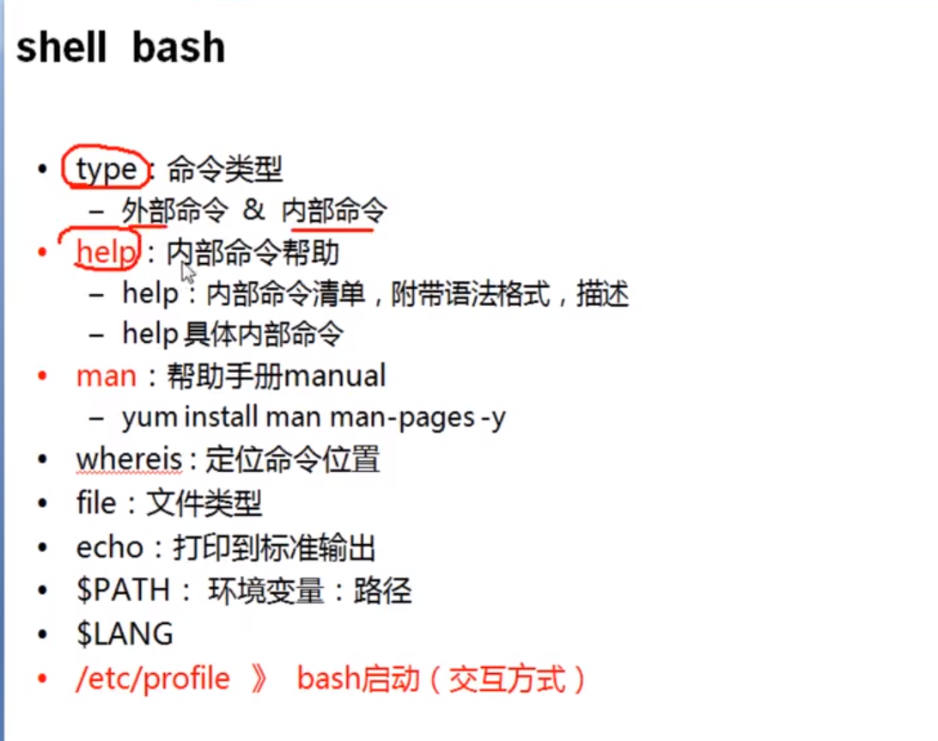

# 2．文件系统

## 2.1 linux各文件的作用

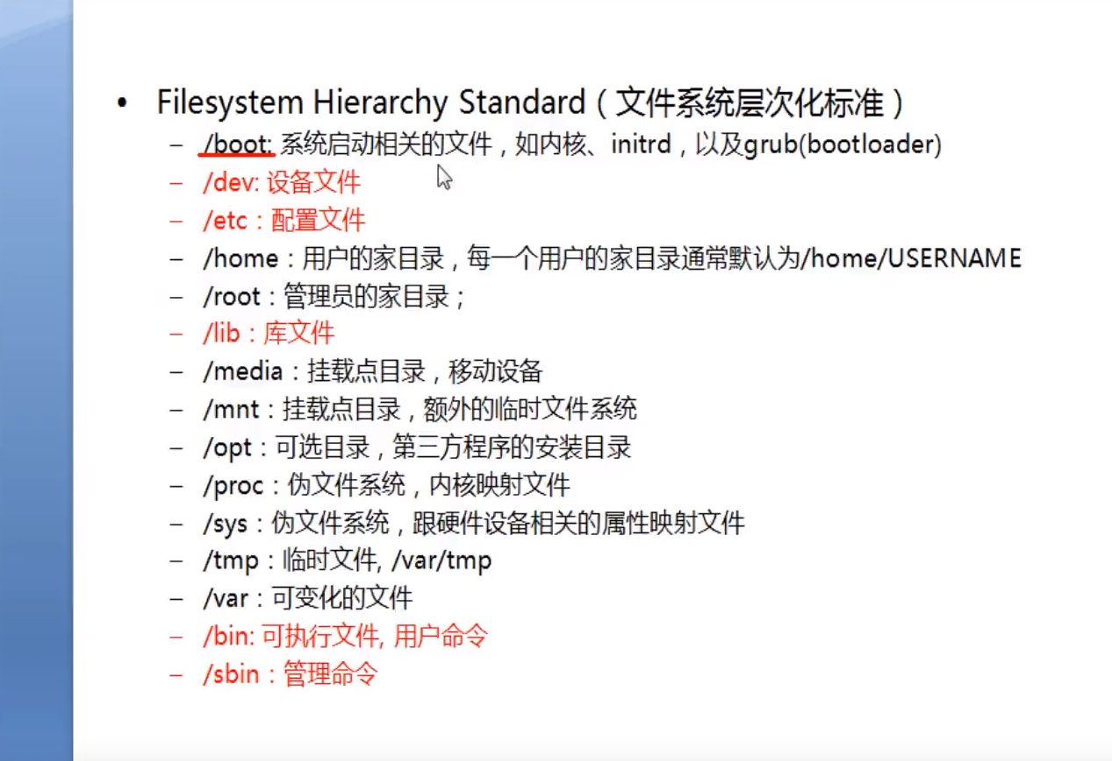

## 2.2各种文件命令

